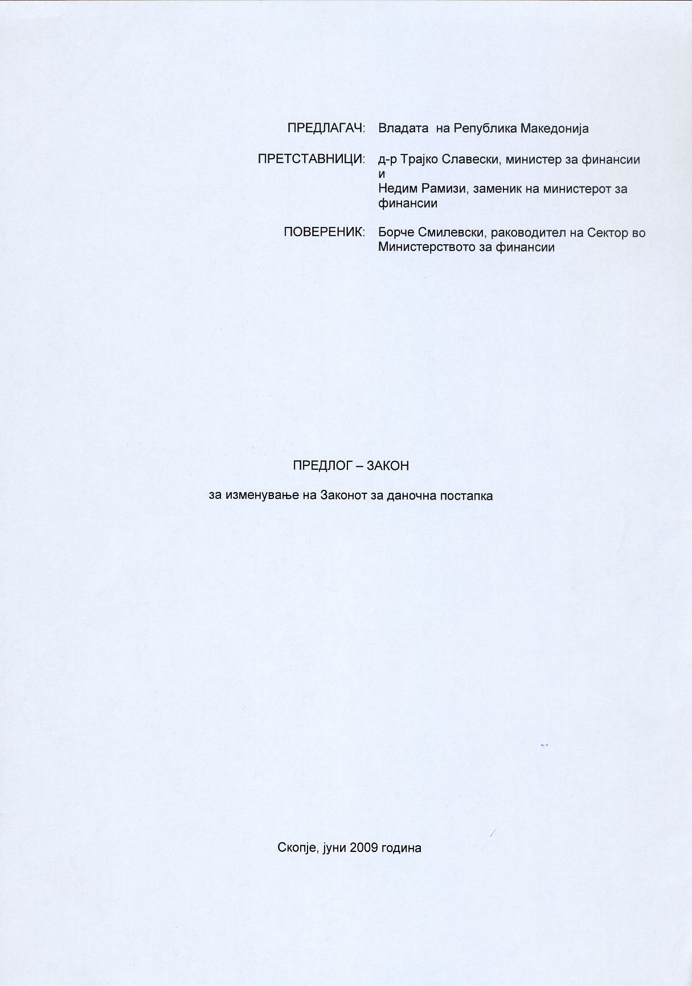

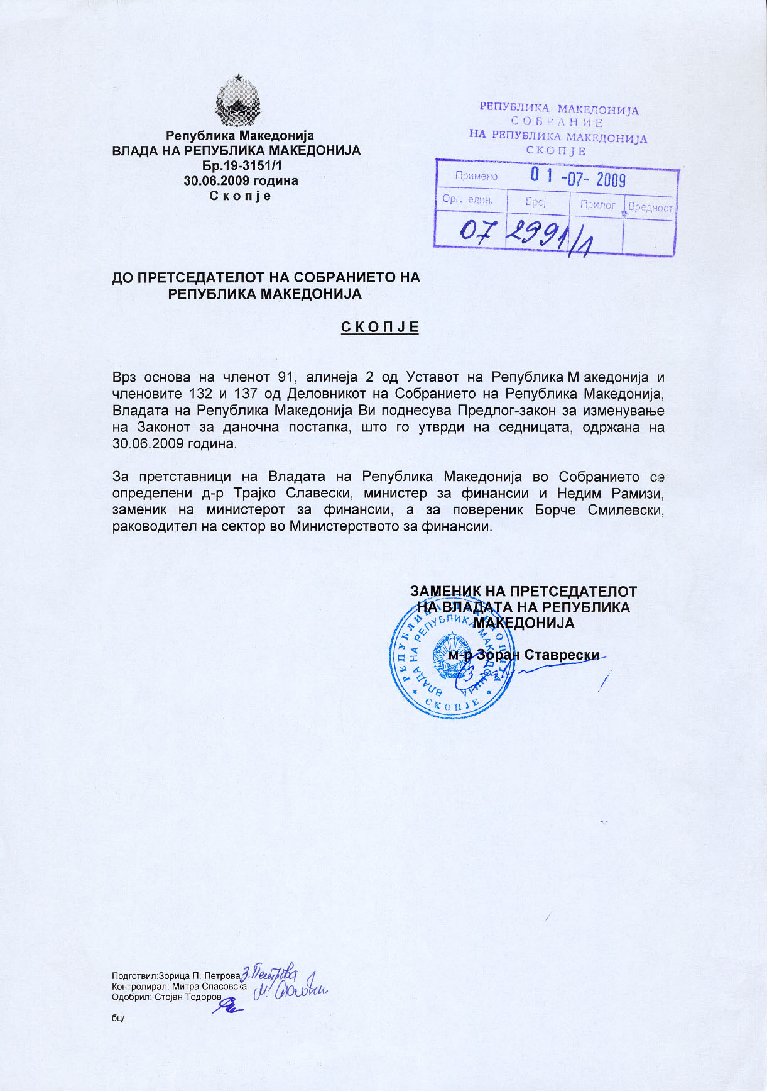

ВОВЕД:

I. ОЦЕНА НА СОСТОЈБИТЕ ВО ОБЛАСТА ШТО ТРЕБА ДА СЕ УРЕДИ СО ЗАКОНОТ И ПРИЧИНИ ЗА ДОНЕСУВАЊЕ НА ЗАКОНОТ

Со Законот за даночна постапка се уредува општото даночно право, постапката за утврдување на данок, постапката на контрола на данок, постапката на наплата на данок, правата и обврските на даночниот обврзник и други прашања од даночната постапка.
Според постојното законско решение, Управата за јавни приходи е надлежна за водење на прекршочна постапка и за изрекување на прекршочни санкции за прекршоците пропишани со одделни закони, меѓу кои и за прекршоците пропишани со Законот за акцизите.
Со оглед на важноста на акцизите за финансиската стабилност на државата, начинот на наплата и сличноста на наплатата и контролата на акцизите со царинските давачки, во сите земји членки на Европската Унија, наплатата на акцизите на целата територија на државите го вршат царинските служби. Наплатата на акцизите во земјите членки на Европската Унија од страна на нивните Царински управи се врши како од економски, така и од социјални причини. Имено, во голем број на случаи, акцизното работење е поврзано со царинското работење и за да можат акцизните службеници да бидат ефикасни во својата работа тие мораат да имаат одлично познавање на царинското работење. Наплатата на акцизите во земјите членки на Европската Унија од страна на нивните Царински управи се врши и од социјални причини, а со цел згрижување на оние царински службеници кои останале без работа, како резултат на намалениот обем на работа и укинувањето на граничните царински испостави кон Европската Унија.
Со оглед на горенаведеното, се појави потреба од пренесување на надлежностите за управување со акцизите на Царинската Управа на целата територија на Република Македонија, а со тоа и определување на надлежен орган за водење на прекршочната постапка и за изрекување на прекршочни санкции пропишани со Законот за акцизите.
Од наведените причини, а како резултат на предложеното пренесување на наведените надлежности, се предлага изменување на Законот за даночна постапка.

II. ЦЕЛИ, НАЧЕЛА И ОСНОВНИ РЕШЕНИЈА

Со цел обезбедување на правна рамка за пренесување на надлежностите за управување со акцизите на Царинската Управа на целата територија на Република Македонија, како и во насока на усогласување на законската регулатива со ситуацијата која ќе настане во пракса, а како резултат на предложеното пренесување на наведените надлежности, се предлага изменување на Законот за даночна постапка.
Законот чие донесување се предлага се заснова на истите начела врз кои се заснова законот чие изменување и дополнување се предлага.
Со предложените измени на овој закон, ќе се изврши бришење на одредбата од Законот за даночна постапка која се однесува на надлежноста на Управата за јавни приходи за водење на прекршочната постапка и за изрекување на прекршочни санкции за прекршоците пропишани со Законот за акцизите.

III. ОЦЕНА НА ФИНАНСИСКИТЕ ПОСЛЕДИЦИ ОД ПРЕДЛОГОТ НА ЗАКОН ВРЗ БУЏЕТОТ И ДРУГИТЕ ЈАВНИ ФИНАНСИСКИ СРЕДСТВА

Предлогот на Законот за изменување на Законот за даночна постапка нема да предизвика фискални импликации врз Буџетот на Република Македонија.

IV. ПРОЦЕНА НА ФИНАНСИСКИТЕ СРЕДСТВА ПОТРЕБНИ ЗА СПРОВЕДУВАЊЕ НА ЗАКОНОТ, НАЧИН НА НИВНО ОБЕЗБЕДУВАЊЕ, ПОДАТОЦИ ЗА ТОА ДАЛИ СПРОВЕДУВАЊЕТО НА ЗАКОНОТ ПОВЛЕКУВА МАТЕРИЈАЛНИ ОБВРСКИ ЗА ОДДЕЛНИ СУБЈЕКТИ

За спроведувањето на Предлогот на Законот за изменување на Законот за даночна постапка не е потребно обезбедување на финансиски средства, ниту материјални обврски за одделни субјекти.

ПРЕДЛОГ НА ЗАКОН
ЗА ИЗМЕНУВАЊЕ
НА ЗАКОНОТ ЗА ДАНОЧНА ПОСТАПКА

Член 1
Во Законот за даночна постапка („Службен весник на Република Македонија", број 13/06, 88/08 и 159/08), во член 178-а во ставот 1 зборовите „Законот за акцизите“ се бришат.

Член 2

Овој закон влегува во сила осмиот ден од денот на објавувањето во „Службен весник на Република Македонија“, а ќе се применува од 1 јануари 2010 година.

ОБРАЗЛОЖЕНИЕ НА ПРЕДЛОГ ЗАКОНОТ ЗА ИЗМЕНУВАЊЕ
НА ЗАКОНОТ ЗА ДАНОЧНА ПОСТАПКА

I. ОБЈАСНУВАЊЕ НА СОДРЖИНАТА НА ОДРЕДБИТЕ НА ПРЕДЛОГ ЗАКОНОТ

Во членот 178-а од Законот за даночна постапка ќе се изврши бришење на одредбата со која се определува надлежност на Управата за јавни приходи за водење на прекршочната постапка и за изрекување на прекршочни санкции за прекршоците пропишани со Законот за акцизите.

II. МЕЃУСЕБНА ПОВРЗАНОСТ НА РЕШЕНИЈАТА СОДРЖАНИ ВО ПРЕДЛОЖЕНИТЕ ОДРЕДБИ

Со овој закон се обезбедува законска основа за пренесување на надлежностите за управување со акцизите од Управата за јавни приходи во Царинската управа на целата територија на Република Македонија.

III. ПОСЛЕДИЦИ ШТО ЌЕ ПРОИЗЛЕЗАТ ОД ПРЕДЛОЖЕНИТЕ РЕШЕНИЈА

Со денот на отпочнувањето на примената на овој закон, водењето на прекршочната постапка и изрекувањето на прекршочни санкции за прекршоците пропишани со Законот за акцизите веќе нема да биде во надлежност на Управата за јавни приходи.

ТЕКСТ НА ОДРЕДБИТЕ НА ЗАКОНОТ КОИ СЕ ИЗМЕНУВААТ
ОДНОСНО ДОПОЛНУВААТ

ДЕЛ ЧЕТИРИ-А

ПРЕКРШОЧЕН ОРГАН И НАЧИН НА РАБОТА НА ПРЕКРШОЧНИОТ ОРГАН

Прекршочен орган

Член 178-а
(1) Управата за јавни приходи е надлежна за водење на прекршочна постапка и за изрекување на прекршочни санкции за прекршоците пропишани со овој закон, Законот за данок на добивка, Законот за персоналниот данок на доход, Законот за данокот на додадена вредност, Законот за акцизите, Законот за регистрирање на готовинските плаќања и Законот за игри на среќа и забавните игри.
(2) Прекршочната постапка ја води Комисија за одлучување по прекршок (во натамошниот текст: Комисија за прекршоци), именувана од страна на директорот на Управата за јавни приходи.
(3) Комисијата за прекршоци е составена од овластени службени лица вработени во Управата за јавни приходи.
(4) Комисијата од ставот (2) на овој член е составена од три члена од кои:
-еден диполмиран правник со положен правосуден испит со работно искуство во својата област;
-еден член со висока стручна подготовка од областа на методологијата, оданочувањето или надворешната контрола со работно искуство во својата област;
-еден член со висока стручна подготовка со работно искуство во својата област.
(5) За претседател на Комисијата за прекршоци од ставот (4) на овој член може да биде именуван само дипломиран правник со положен правосуден испит.
(6) Освен членовите од ставот (4) на овој член, во Комисијата за прекршоци се именува и администратор на Комисијата за прекршоци кој ќе ги спроведува административно-техничките работи.
(7) Членовите на Комисијата за прекршоци имаат свои заменици.
(8) Прекршочниот орган во прекршочна постапка одлучува и изрекува прекршочни санкции.
(9) Против решенијата на прекршочниот орган со кои се изрекува прекршочна санкција може да се поднесе тужба за поведување на управен спор.

